# УДК 336.71

**Ирина Анатольевна ЛЕБЕДЕВА, к.э.н., доцент**

Факультет подготовки следователей, кафедра гуманитарных и социально-экономических дисциплин, русского и иностранного языков

Федеральное государственное казённое образовательное учреждение высшего образования «Санкт-Петербургская академия

Следственного комитета Российской Федерации»

Адрес для корреспонденции: 190000, набережная реки Мойки, д. 96, г. Санкт-Петербург, Россия

Тел.: 89217480159. E-mail: irinaa508@mail.

**СЕКЬЮРИТИЗАЦИЯ КАК ИНСТРУМЕНТ ФИНАНСИРОВАНИЯ ЗЕЛЕНЫХ ПРОЕКТОВ**

**Irina A. Lebedeva, Doctor of Economic Sciences, associate professor**

Faculty of Investigators Training, Department of humanitarian and socio-economic disciplines, Russian and foreign languages, Saint Petersburg academy of the Investigative Committee, Saint-Petersburg, Russia

Address for correspondence: I.A. Lebedeva, 190000, Saint-Petersburg, naberezhnaya reki Mojki, d. 96. Tel.: +79602717032. E-mail: *irinaa508@mail.ru*

**SECURITIZATION AS A TOOL FOR FINANCING GREEN PROJECTS**

В рамках реализации повестки устойчивого развитие происходит формирование модели зеленой экономики, когда передовые компании переводят производство на экологичные технологии.

В 2022 г. увеличилось число стран, принявших «зеленые» таксономии - набор критериев, по которым проект может быть признан экологичным, среди них: сокращение выбросов углекислого газа; повышение вторичного оборота материалов; защита и восстановление биоразнообразия и природных объектов и т. д.[1] Причем параллельно развиваются две тенденции: одна к диверсификации классификационных подходов в соответствии с национальными приоритетами, другая – к их гармонизации для достижения целостности международного финансового рынка[2]

Пропорционально растет и рынок инвестиций в устойчивые активы. По расчетам представителей ОЭСР, увеличится потребность в инвестиции в устойчивые активы (таблица 1)

Таблица 1.

Ежегодные потребности в инвестициях для возобновляемых источников энергии мирового энергетического сектора, 2015-2035гг.[3]

|  |  |  |  |  |  |
| --- | --- | --- | --- | --- | --- |
| № | **Индикаторы** | **2015-2020** | **2021-2025** | **2026 -2030** | **2031-2035** |
| 1. | Возобновляемая энергия, энергоэффективность  и инвестиции в автомобили с низким уровнем выбросов на четырех рынках (Китай, ЕС, Японии и США), млрд. | 573 | 1315 | 1264 | 2262 |
| 2. | Все глобальные инвестиции в энергоснабжение млрд. | 839 | 2230 | 2404 | 4340 |
| 3. | Доля, % | 68 | 59 | 53 | 52 |

Сроки окупаемости зеленых проектов достаточно большие, поэтому для их реализации необходимо привлекать ресурсы на долгосрочной основе, что в условиях преимущественно краткосрочной структуры банковских пассивов это сделать невозможно без внедрения механизмов распределения рисков.

Кроме того, на фоне беспрецедентного санкционного давления, которое оказывается на финансовый рынок, повышается необходимость мобилизации внутренних источников экономического роста.

Поэтому эксперты финансового рынка говорят о необходимости более активного использования инструментов секьюритизации[4].

Мировой опыт развития секьюритизации показал, что это один из лучших финансовых механизмов (финансовых технологий), который позволяет наилучшим образом структурировать сделку, подстраиваясь под потребности и желания всех участников, перераспределяя риски, учитывая новые реалии, решая широкий круг задач. Оптимизация технологических процессов в рамках секьюритизационной сделки дает возможность заемщикам привлекать ресурсы на более выгодных условиях, а инвесторам приобретать надежные финансовые инструменты с относительно высокой доходностью.

Но в то же время, ни один из финансовых инструментов не принес столько проблем для мировой экономики, как секьюритизация. Встроенные в сделку механизмы переноса и перераспределения риска позволяют поддерживать высокие рейтинги ценных бумаг при снижении качества базовых активов. Создается иллюзия, что в основу сделки могут быть положены любые, активы. Стимулом повышения токсичности активов является жадность участников, организующих сделку, и непонимание большинством инвесторов сути механизма, уровня его рискованности, ориентирующихся на рейтинги, ведущий рейтинговых агентств. Ограничителем же является система государственного регулирования и финансовая грамотность инвесторов.

Поэтому при финансирование зеленых проектов с использованием механизма секьюритизации необходимо использовать все преимущества данного механизма и предусмотреть все возможные риски и опасности.

Рис. 1. Количество сделок секьюритизации в Российской Федерации

Существенную роль на рынке ипотечного кредитования и в организации сделок секьюритизации играет финансовый институт развития в жилищной сфере ДОМ.РФ.[5] На рисунке видно, что в 2020-2022 гг. практически все сделки (за редким исключением) проходили по инициативе коммерческих банков, но при непосредственной поддержке Дом.РФ, путем создания ООО "ДОМ.РФ Ипотечный агент".

Во-вторых, есть опыт выпуска как социальных, так и зеленых ипотечных облигаций. Основные характеристики выпуска представлены в таблице 2.

Таблица 2

Характеристики социальных ипотечных ценных бумаг

выпущенных ДОМ.РФ[6]

|  |  |  |  |
| --- | --- | --- | --- |
| **Характеристики выпуска** | **1 выпуск социальных ипотечных ценных бумаг** | **2 выпуск социальных ипотечных ценных бумаг** | **1 выпуск зеленых ипотечных ценных бумаг** |
| Организатор | Банк ДомРФ | Банк ДомРФ | АО "Банк ДОМ.РФ |
|  | ООО Дом РФ "Ипотечный агент" | ООО Дом РФ "Ипотечный агент" | ООО "ДОМ.РФ Ипотечный агент" |
| Объем выпуска, руб. | 5 353 129 000 | 6 704 230 000 | 5 477 820 000 |
| Даты размещения | 17.11.2021 | 01.07.2022 | 30.11.2022 |
| Дата погашения | 28.10.2031 | 28.06.2032 | 28.11.2032 |
| Срок обращения, | 9,9 лет | 10 лет | 10 лет |
| Ставка старшего транша при размещении | 8,15 (с плавающим купоном по ставке КС[7] + 0,65%) | 10,15% | 7,97 |
| ипотечное покрытие | кредиты, выданные программе льготной ипотеки с господдержкой «Семейная ипотека» в рамках ПП 1711 | закладные, выданные по льготной программе «Семейная ипотека» | кредиты, выданных Банком ДОМ.РФ в рамках льготных госпрограмм «Семейная ипотека» и «Льготная ипотека» |
| Поддержка со стороны ДОМ.РФ | поручительство на все выплаты по облигациям | | |
| Рейтинг от агентства АКРА | независимое заключение о соответствии от агентства Эксперт РА |  | независимое заключение о соответствии от агентства Эксперт РА |

Как показано на рисунке 2 в структуре сделок секьюритизации большую долю составляют сделки в основе которых лежат ипотечные кредиты, выданные в рамках государственных программ.

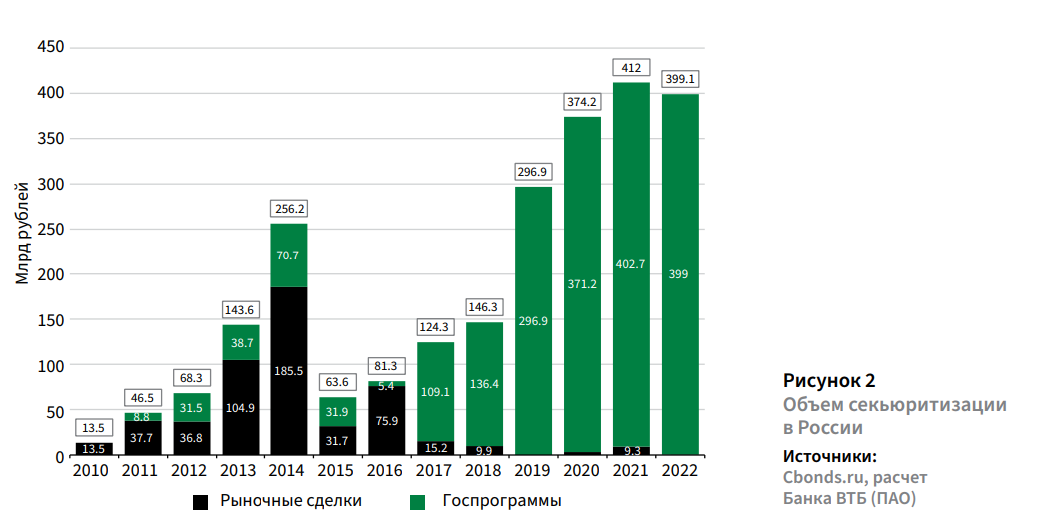

Рис 2. Объем секьюритизации в России[8]

По итогам 2022 года все проекты секьюритизации сохранили высокий кредитный рейтинг и в очередной раз подтвердили устойчивость к турбулентным периодам в экономике. Пока в России не было ни одного дефолта среди долговых бумаг, выпущенных в рамках секьюритизации. Наоборот, в условиях финансовых трудностей и списания субординированных долгов ряда кредитных организаций проекты секьюритизации, реализованные санируемыми банками, не испытали проблем с ликвидностью, обязательства перед инвесторами исполнялись в срок. Таким образом, несмотря на сократившееся число проектов, рынок секьюритизации не утратил свойственного ему высокого качества и осваивает новые структуры и активы[9].

Несмотря на положительный опыт секьюритизации в России, данный инструмент массового распространения не получил. Темпы роста секьюритизации значительно ниже темпов роста ипотечного кредитования. В то же время такой потенциал не реализуется за счет сложившейся структуры и особенностей ипотечного бизнеса.[10]

Главная проблема развития российской секьюритизации - "запретительный" характер системы регулирования, а точнее, регуляторная дискриминация инструментов секьюритизации по отношению к ценным бумагам институтов развития и корпоративным облигациям. Практически все сделки по ипотечной секьюритизации в последние годы были организованы государственной корпорацией ДОМ.РФ.

Господдержка жилищного сектора есть везде, и не только в кризисные периоды, но нужен рыночный сегмент, нужна конкуренция, которая является безусловным источником развития.

В тоже время, для реализации зеленых проектов необходимы долгосрочные ресурсы

В сегодняшних условиях важно расширение правоспособности СФО за счет унификации допустимых операций хеджирования для инструментов секьюритизации и обычных облигаций. Для структурной трансформации необходима мобилизация рыночных механизмов, а для этого нужен конкурентный рынок. Поэтому важно уравнять с точки зрения нормативов, регуляторной среды облигации ДОМ.РФ и рыночные выпуски с высокими рейтингами.

Список литературы;

1. «Зелёная» таксономия. Что это такое и каковы новые критерии «зелёных» проектов. URL: https://sber.pro/publication/zelenaia-taksonomiia-chto-eto-takoe-i-kakovy-novye-kriterii-dlia-zelionykh-proektov
2. Сучков А. Российский рынок ИЦБ: развитие в условиях стресса / Энциклопедия российской секьюритизации 2023. С. 40-47
3. Нарзуллаева М.А. Секьюритизация: передовой механизм рефинансирования в условиях зеленой экономики / The scientific heritage No 83 (2022) стр. 34-40
4. Цифровая секьюритизация — с чего начать? / Энциклопедия российской секьюритизации 2023. стр. 75
5. Сергей ГОРДЕЙКО Отложенная рыночная секьюритизация / Энциклопедия российской секьюритизации стр 16

1. https://sber.pro/publication/zelenaia-taksonomiia-chto-eto-takoe-i-kakovy-novye-kriterii-dlia-zelionykh-proektov
2. Нарзуллаева М.А. Секьюритизация: передовой механизм рефинансирования в условиях зеленой экономики / The scientific heritage No 83 (2022). C. 44
3. Нарзуллаева М.А. Секьюритизация: передовой механизм рефинансирования в условиях зеленой экономики / The scientific heritage No 83 (2022) стр. C. 38
4. Нарзуллаева М.А. Секьюритизация: передовой механизм рефинансирования в условиях зеленой экономики / The scientific heritage No 83 (2022) стр. 34-40 C. 2
5. Создан 2 марта 2018 г. на базе Агентство по ипотечному жилищному кредитованию (АО "АИЖК"), которое было создано в 1998 г.
6. Инструменты ответственного финансирования жилищного строительства
7. Ключевая ставка Банка России
8. Сучков А. Российский рынок ИЦБ: развитие в условиях стресса / ЭНЦИКЛОПЕДИЯ РОССИЙСКОЙ СЕКЬЮРИТИЗАЦИИ 2023. стр. 42
9. Цифровая секьюритизация — с чего начать? Энциклопедия российской секьюритизации 2023. стр. 75
10. Сергей Гордейко Отложенная рыночная секьюритизация / Энциклопедия российской секьюритизации 2023. стр 16.